地架项目采购需求文件
说明
1、供应商应根据自身实际情况响应采购需求文件中的各项需求。
2、商务条款评审中允许负偏离的条款数为 0 项。
技术需求评审中允许负偏离的条款数为 0 项。
一、项目要求及技术需求
序号 | 项目 | 项目要求及技术需求 | 备注
1 | 地架 | 颜色：灰色  材质：冷轧钢+塑胶脚垫，冷轧钢板材2mm厚，地架表面为一块无拼接平板  尺寸：1000mm*600mm*150mm | 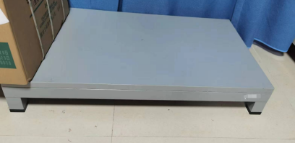  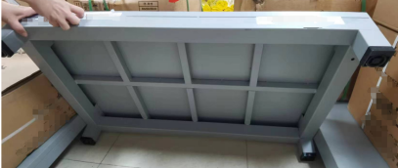

二、商务要求
售后服务要求 | 1、产品报价包括货物的所有费用，包括采购、运输、劳务、管理、利润、税金、保险、协调、培训、售后服务、配送产品、安装以及所有的不定因素的风险等；  2、如确定有质量问题，按照正常程序退换货。
交货时间及地点 | 1、交货时间：合同签订生效后，按需求量，按时、按要求送货至指定地点并负责卸货安装。不接受物流或者快递送货，发物流或者快递的需供应商自己来接货，送货到指定地点并负责卸货安装。  2、交货地点：采购人指定地点。
付款条件 | 无预付款，货物验收合格后，成交人按执行金额开具有效等额发票交采购人，采购人按照财务审批流程确认无误后支付该批货物全部合同款给成交人。

